**学校代码： 10184**

**学 号：2194242478**



**延　边　大　学**

**本　科　毕　业　论　文**

**本科毕业设计**

（

**题 目：地理信息在智慧城市建设中的应用-以大连为例**

**学生姓名：朱赫**

**学 院：地理与海洋科学学院**

**专 业：地理信息科学**

**指导教师、职称：权赫春、副教授**

**班 级：2班**

**指导教师：××× 教授**

**二〇二三年三月**

摘 要

阐述了地理信息科学这门学科中的各种技术在智慧城市的建设中的具体应用，通过在网上查阅相关文献以及对大连市为例的实地调查研究等，对地理信息的具体应用进行详细的探究，其中包括在智慧城市构建中的应用以及与其他技术结合的一些应用，近年来智慧城市一词深受人们关注，论文主要探究智慧城市建设背后人们没有注意到却又很重要的技术，智慧交通、智慧旅游还有时空数据云平台的建设，都与地理信息技术息息相关。利用GIS结合城市具体情况，应用GIS技术实现智慧应用的建设，使用测绘与地理信息遥感等服务，更加全面透彻的体高政府治理城市的体系和治理能力以及提高城市现代化的能力，这也是智慧城市的核心部分。在理论与实际相互结合的研究下，GIS对于智慧城市的发展是多方面、多层次的，它是智慧城市建设不可分割的一部分。

关键词：智慧城市、GIS、时空信息云平台、大数据

Summary

This paper expounds the specific application of various technologies in the discipline of geographic information science in the construction of smart cities, and makes a detailed exploration of the specific application of geographic information, including the application in the construction of smart cities and some applications combined with other technologies, through consulting relevant documents on the Internet and the field investigation and research of Dalian City as an example, This paper mainly explores the important technologies that people have not noticed behind the construction of smart cities. The construction of smart transportation, smart tourism and spatiotemporal data cloud platform are closely related to geographic information technology. The use of GIS in combination with the specific situation of the city, the application of GIS technology to realize the construction of smart applications, the use of surveying and mapping, geographic information remote sensing and other services, and the more comprehensive and thorough improvement of the system and governance capacity of the government to govern the city and the ability to improve the modernization of the city, which is also the core part of smart cities. Based on the combination of theory and practice, GIS is multifaceted and multi-level for the development of smart cities, and it is an integral part of smart city construction.

Keywords: smart city, GIS, space-time information cloud platform, big data

目 录

第一章 智慧城市的概念 2

第二章 智慧城市在大连的现状 2

2.1 大连市智慧政务服务以及智慧城市工作现状 2

2.2大连市的智慧信息云平台建设现状 3

2.3大连市智慧交通以及智慧旅游现状 3

2.4大连市智慧城市标准化体系 3

第三章 地理信息技术在智慧城市建设中的具体应用 4

3.1 智慧城市的构建中利用地理信息技术 4

3.2 3S技术下的智慧旅游系统 4

3.3测绘和遥感在智慧城市建设中的作用 5

3.3.1桥梁工程中的应用 5

3.3.2低空摄影测量在智慧城市建设中的应用 6

3.3.3倾斜摄影测量在智慧城市规划中的具体应用 6

3.4基于GIS的时空信息云平台的建设 9

3.4.1时空信息云平台的介绍 9

3.4.2时空信息云平台数据处理流程 9

参考文献 12

谢 辞 13

引 言

本文探讨智慧城市是以大连为例，大连是一座沿海城市，本文会在网上查找相关文献，结合地理信息与智慧城市的概念，把理论转化为实际，以大连市各个街道、交通为例，探讨地理信息在智慧城市中的作用，还会研究遥感图像在智慧城市中发挥的作用，以及测绘技术怎样应用在智慧城市的构建中，还会结合相关文献进一步探讨研究地理信息用于智慧城市的规划、基于GIS的时空信息云平台，因为大连是一座旅游城市，还会探讨一下旅游业在智慧城市中的构建以及地理信息发挥的巨大作用，在智慧城市的构建中，智慧交通的构建也是必不可少的，本文也会对比网上相关数据，以及在大连实地观看考察，对地理信息在智慧交通中的作用进行研究。

# 第一章 智慧城市的概念

智慧城市最先是由著名公司IBM提出的“智慧地球”延伸而来的一种城市规划以及发展的概念。截止2023年不论是对它的研究还是对它的概括，都没有一个很明确的定义，至今中国的城市还没有达到智慧城市的标准，各个城市都在处于探索发展的阶段。但慧城市有很明显的特点，他可以很大程度上满足城市民众的生活方面多元化，促进工业以及信息产业的建设与发展，还可以带动城市的新型产业。作为全世界未来城市发展的新型理念，智慧城市早已成为大多数城市重要的发展方向，韩国、日本等等国家慢慢的都将智慧城市作为城市发展的目标，有一些城市已经通过智慧城市加快了城市的发展，2012年，我国首次颁布了《关于国家智慧城市试点暂行管理办法》，代表着我国智慧城市正式投入建设，至2016年，“十三五”规划的制定，将智慧城市推向了城市标准化发展的重心。

# 第二章 智慧城市在大连的现状

## 2.1 大连市智慧政务服务以及智慧城市工作现状

建设大连市政务服务中心，是推进城市及治理现代化的重要一步，建设时期充分利用了“互联网+标准化”的思想，在建设过程中，采用标准规范的流程，提高了效率，也同时提升了城市管理水平，这是智慧城市在大连政务服务方面的现状。智慧城市是社会前进以及软件地理行业发展的重要契机，为了能更快一步加快智慧城市的建设，大连市正在不断地完善智慧城市相关的标准。目前，辽宁省质量监督局已经同意大连软件、地理、信息等行业起草的《智慧城市标准体系框架》。

## 2.2大连市的智慧信息云平台建设现状

智慧信息云平台的范围有，数据采集以及建数据库，云平台共享，应用系统和运行环境的建设，其中数据采集等运用了地理信息技术。根据调查大连市投资约三千万两年打造了智慧信息云平台9大标准系统以及智慧城管等等，并且组建了智慧监督的中心。

## 2.3大连市智慧交通以及智慧旅游现状

2007年，大连开始发展智慧交通，从智慧公交下手，一直至今，数据中心以及乘客呼叫中心等等中心已经全部投入使用，智慧交通的建设是一定离不开地理信息技术以及测绘技术的，在智慧交通方面后面会深谈。在实地调查中发现，智能公交系统具有智能化可视化的特点，他是搭配着智能站点使用的，可以最大程度化的车辆分布均匀，调整间隔，提醒司机速度，减少乘客等待的时长，而在等公交的过程中也发现，手机app上可以实时监控车辆位置，乘客可以判断车辆到达以及需等待的时间，在早晚高峰期间，部分公交会选择跨站间隔停留，避免耽搁时间以及堵塞交通，可见在智慧交通方面发展的还是比较好的。在大连旅游黄金周期间，大连的智慧旅游网与第三方平台（携程等）合作，为旅游公众提供订票查阅等等服务，旅客使用手机就可以实现门票订购，进站出站以及一键查看大连地图等等方便的功能，在“互联网＋”平台上实现了旅客对旅游的大部分需求，丰富了旅客的旅游体验，而一些地图以及旅客数量峰值监控等等都离不开地理信息以及遥感技术的使用。

## 2.4大连市智慧城市标准化体系

当前大连智慧城市标准化还在不断的探索当中，一直在不断地总结和完善，在未来发展的道路中，要通过标准化组织，以及运用科学技术、计算机技术、地理信息技术来完善体系，下图是大连市智慧城市标准体系框架，在《大连市国民经济和社会发展第十三个五年规划纲要》中提到要重点发展支柱型行业以及技术，包括：现代农业、信息技术、智能交通、信息技术、特色旅游等等。运用地理信息也是建设大连以上的重要一环之一，而下图中的几个要点也是接下来重点议论的内容，因为他们大多数都用到了地理信息技术。

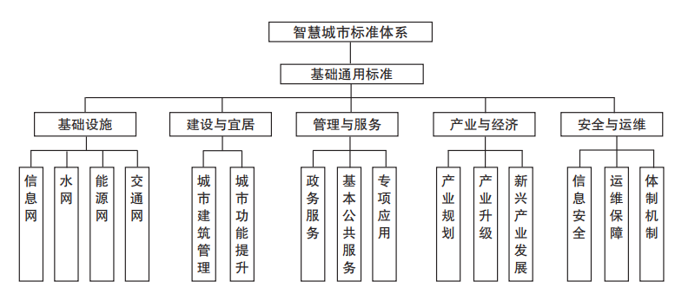

图表 1‑1 智慧城市标准体系图

# 第三章 地理信息技术在智慧城市建设中的具体应用

## 3.1 智慧城市的构建中利用地理信息技术

在智慧城市的构建过程中，地理信息系统能够利用卫星技术，对城市的地理信息进行收集，为城市的建设提供全面的数据，方便构建三维地理模型，让城市建设的数据更加全面，数据能够更加精准，例如大连现在正在实施的填海机场，它是目前中国第一个填海机场，在建设规划的过程中就利用了地理信息技术，利用卫星系统进行实地检测，然后进行建模，大连目前的机场在飞机起飞以及规划的过程中，也多次利用地理信息技术，因为机场的位置特殊，处于城市中，所以每次飞机起飞的时候都要进行提前勘测，运用遥感技术进行影像合成，起飞的跑道旁边有一座山，每次起飞都要计算风速以及风向，还要通过模型进行对比是否适合起飞，所以地理建模也发挥了重要的作用，所以地理科学技术的使用会在城市规划中发挥不可替代的作用。

## 3.2 3S技术下的智慧旅游系统

旅游业是新中国建设以来高速发展的产业，在大连也是如此，由于大连是一座滨海城市，得天独厚的气候更是每年吸引数以千万计的人前来旅游，地理信息在智慧城市的构建中，自然离不开旅游产业。利用3S技术可以促进旅游数字化且可以构建综合的管理信息系统，将旅游业信息化，从而促进旅游产业的发展。通过走访调查和实地参考，GIS技术可以捕捉旅游资源的空间信息分布和记录旅游信息的具体介绍，为游客提供各种服务，使游客合理的规划自己的旅游路线。基于AI技术与GIS技术结合，利用大数据分析，对用户的CTR等进行具体建模，将AI语音识别的技术和地图融合，构建智能化的地图，是游客简单的就能找到自己想要的路线，近年来一些基于GIS的旅游出行软件也层出不穷。在出行中通过GIS定位，游客不论是驾车也好、公共交通也好，软件都能推荐出最佳方案，规划最优路线，还可以根据天气预报系统进行旅游时间的具体规划，大大提高的游客的舒适度。大连是一个丘陵地区，旅客在旅游时，通过查询软件的路线，数据库端会查询GIS检测的数据，通过三维功能，展现目的地以及行径途中的地形地貌以及地区的分化模型，方便游客定位以及了解哪条路线可以避免坡度过大以及避免交通堵车的路段，给游客更好地体验。由于大连坡路较多，游客在晚间户外运动期间，通过智能手表或手机app端的运动软件，软件端运用GIS技术可以很精确的记录户外运动途中间隔时间的最高以及最低海拔，作差运算可以得出用户大约在跑步途中攀爬楼梯的高度。地理信息在智慧旅游业发挥作用是巨大的。

## 3.3测绘和遥感在智慧城市建设中的作用

### 3.3.1桥梁工程中的应用

智慧城市中桥梁发挥了很大的作用，有了桥梁便可以满足大部分的城市交通需求，建设智慧城市的过程中，建设桥梁便也是至关重要的一环，测绘地理信息技术大大提高了建筑的效率，运用测绘技术可以很好地规划桥梁的建设以及提高分析地质地貌水文等等数据，大大的提高可行性，保证桥梁工程的施工质量，也可以保障整个工程安全进行。测绘主要发挥的作用便是在进行施工阶段进行开工前的数据提供，给路基填方与挖方奠定基础。在挖方阶段段，依据高程、边坡坡度统计，根据统计的结果向上方开槽口。并在道路与桥梁护壁进行高程点的布置，完成高程测量任务。而在桥梁建设操作过程中，测量者根据设计图进行桥梁结构的坐标高程的核对检查，对现场桩基结构、立柱结构核对。在智慧城市桥梁的建设中，一般会使用GIS+BIM技术手段，BIM是一个模型，它集成了三维的数据，可以通过它了解桥梁结构，判断受力点等。而GIS发挥的主要作用是可以呈现地表和大气的三维效果，完善桥梁全线路的地质、淹没分析等构筑物的空间分析，可以帮助BIM构造地理环境，增强BIM模型的建筑性能信息完备性。BIM+GIS两者合体便存储了桥梁构造及其周边构造的所有基本信息，根据设计图以及三维模型图课以对桥梁进行全面分析，利用GIS最好的一点便是可以很清楚地构建地下以及水下模型，能很快的确定施工点。

### 3.3.2低空摄影测量在智慧城市建设中的应用

低空摄影技术也是在建设智慧城市中最常见的技术手段，实际操作过程中，操作人员要严格把控相机分辨率，利用精确设置好分辨率的相机进行低空拍摄，对所获取的影像进行测绘工作。在使用无人机的过程中，三维模型要进行提前建设，对拍摄到的三维地形图进行分析。三维可视化技术也是最常用的技术手段，近些年无人机的使用更加频繁，在大连东港建设的过程中就多次使用无人机进行低空测量，由于东港地区属于大连填海地区，有一些地点必须要用到无人机技术，在无人机摄影侧量的过程中要经历以下步骤：布设航线、飞行作业、选择像控点、数据处理、三维模型的构建。构建三维模型时，采取块切割方法，将无人机测得的影像进行切割，成为多个区域小块，构建TIN三角网数据，再对模型赋予纹理，然后利用GPS导航定位技术获得精准的坐标，通过映射技术映射到相应的模型上去，这样就可以形成一个较高分辨率的三维城市数据模型，然后在计算机上进行三维模型以及定位的精准还原，得到一个逼真的三维模型，然后对模型进行进一步分析，实时相应智慧城市的部署建设。

### 3.3.3倾斜摄影测量在智慧城市规划中的具体应用

倾斜摄影测量是近年来发展的高新技术，其原理是在一个飞行平台承载多个传感器，它和传统方法的区别是，传统方式只能测量城市纵向的模型，也就是只能获得垂直数据，而倾斜摄影测量可以从不同的角度获取影像，一般可以从不同角度拍摄5个影像（大多数），下图为倾斜摄影测量的仪器。



图表 3‑1 倾斜摄影测量图

下图为倾斜相机获取影像的示意图：

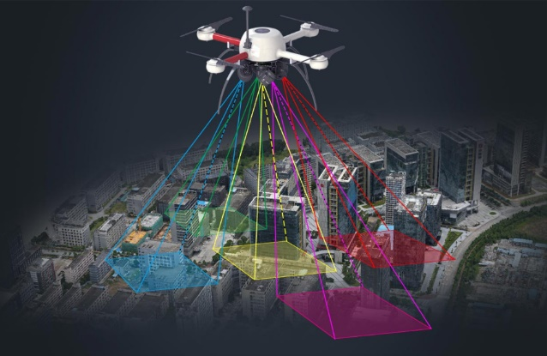

图表 3‑2 倾斜相机获取影像示意图

在智慧城市规划中它发挥了巨大的作用，首先它的作用可以快速的建立城市现状模型，在传统的摄影测量中，需要大量的后期制作合成，耗费了大量的人力物力以及时间，而倾斜摄影测量利用大数据处理，能够快速的建立模型。下图为大连海事附近三维规划辅助平台建立的模型。

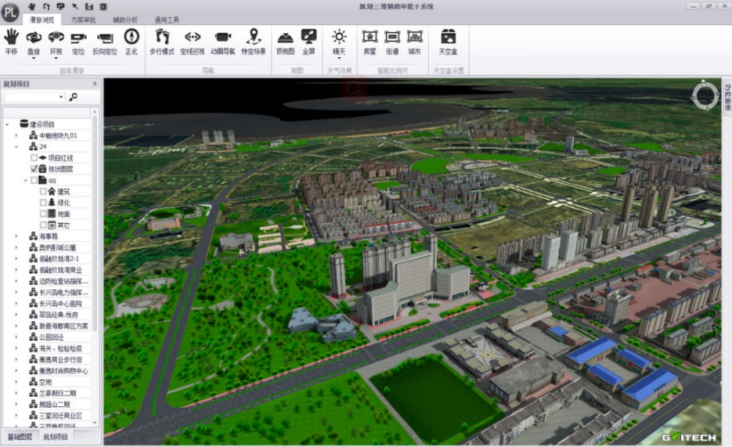

图表 3‑3 大连市三维规划辅助平台建立的模型图

这个十平方公里模型建立长达半年时间，而下图为在网上论文查阅资料得到的大连市某地区倾斜建模，仅仅用了一天的时间便完成，这便很明显的对比出了传统垂直测量与倾斜摄影测量的差别。

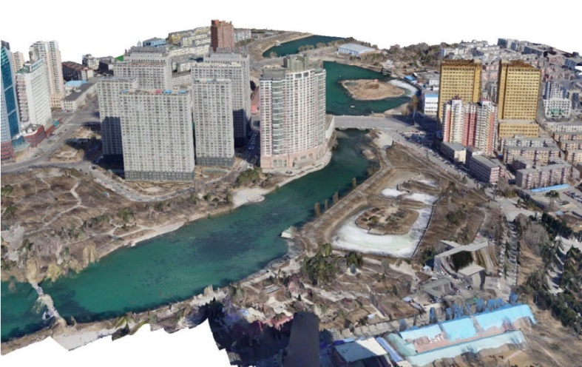

图表 3‑4 倾斜建模结果示意图

可见倾斜摄影测量的效率之高。对于整个城市的摄影测量，可以搭载飞机的倾斜摄影测量系统进行侧量航拍，这样可以大量的建立整体的模型，然后利用小型无人机快速建立城市的局部三维模型，保证数字城市与智慧城市的建设同步更新。

在对倾斜摄影测量数据的处理中时会产生高精度数字表面模型，也就是DSM，其中包括道路、楼房、植被等信息，在智慧城市的规划中可以进行很多方面的三维空间分析。例如进行通视分析，他可以分析城市两个建筑之间的视线有没有阻碍以及有哪些阻碍，在城市的规划阶段发挥作用巨大，可以保证建筑物之间有很好的失业区间。还可以对敏感点进行分析，下面模拟一个场景，有一栋楼要进行拆迁，那么拆楼的过程中就要进行爆破，爆破前就要对倾斜测量的数据进行分析，查看爆破对附近三维物体的影响，分析辐射范围，包括垂直方向上。还有最常用的一点就是可以进行日照时间以及辐射量进行分析，对于建筑物的热环境来说，太阳辐射是一个极大的干扰因素，与居民楼以及办公楼内部的温度息息相关，掌握太阳辐射的特性，对三维数据进行分析，合理利用建筑物表面的太阳辐射在整个城市的节能方面也发挥着巨大的作用。进行以上的分析，城市的规划师才能更好地规划城市的建设，有了三维模型才能更好的把握规划方向，尽早的避免城市设计缺陷，让智慧城市能更快一步进行建设。

## 3.4基于GIS的时空信息云平台的建设

### 3.4.1时空信息云平台的介绍

智慧城市时空信息云平台主要是利用大数据、云计算、物联网等集成的一项时空数据管理平台，智慧城市时空信息云平台的建立，主要就是将所有的空间信息数据库集成到一个大的网络平台层，并搭建空间地理位置数据框架，再加以大数据分析。空间信息云平台的建立主要需要各政府部门提供空间大数据资源，加以整合，形成清晰统一的空间信息数据库。下面是一个大体的框架。

物联网感知数据

专题数据

基础时空数据

数据收集

规范化

空间化

标准化

数据处理

时空数据模型（云平台）

数据存储

查询统计

可视化

数据编辑

数据管理

安全管理

……

空间分析

空间测量

图表 3‑5 云平台管理中心流程框架图

### 3.4.2时空信息云平台数据处理流程

（1）数据收集

在具体数据收集的过程中，最基础的数据主要来自于测绘，通过一些测绘得到的矢量数据以及三维模型数据得到城市道路桥梁建筑等等信息。还有物联网数据来自部分相关有权限的摄像头数据，以及红外线感知数据，还有城市中的传感器数据，从物联网消费者设备收集数据，如安全系统、智能电器、智能电视等，还有从商业设备中收集，包括商业安全系统、交通监控设备和天气跟踪系统。

（2）数据的处理

因为数据的收集来自很多渠道，这也导致了数据的多元化，有OBJ等三维数据，还有矢量数据以及三维数据，为了能够规范的管理整合数据，要按照国际统一标准转化为OGC标准，并且要按照1985国家高程基准以及2000国家大地坐标系进行转化。还存在一些没有标记的数据，这些数据要加上标识信息，时间表示可以确保数据的具体时效，空间可以在相应的图层上找出建筑等相应的位置坐标信息，属性可以映射出地理实体的特性，时空标识可以根据具体数据的经纬坐标转化为相应的线点面等等。

（3）云平台数据的存储

云平台中的数据为时空数据，时空数据包含时间、空间、物体属性等等信息，想要储存时空数据就要熟悉它的数据结构，建立相应的数据模型，然后构建数据库，存储统一标准化后的时空数据，使其能够实现空间一体化的管理，无论是空中、建筑、地下设施、城市基建，都可以标准化后存储在数据库当中，最后实现高效的查询以及检索。

3.4.3时空信息云平台的应用

在智慧城市中，时空信息云平台的应用是无处不在的，以大连为例的话，市政排水系统，位于红凌路的红凌桥下的污水整治，云平台基于矢量地图以及测量数据、影像数据，配合管线要素以及坐标定位数据，就可以实现对污水排放的可视化管理以及人为控制。对于管道内的水位，水流量等进行检测，通过数据库的数据结构模型进行专业化的分析，及时作出相应的决策，在配合地理信息技术对洼地等进行预案分析，防止汛期的到来。在生态环保建设方面，结合生态环境相关部门的生态信息管理系统，利用遥感影像、矢量数据等，形成生态红线，在相应的区域进行布设保护生态的标识，利用遥感数据计算标识的辐射范围，可以做到精准布设，还要实现相应的标识定位、红线辅助分析等等功能，存入空间数据库，为保护生态环境工作提供强有力的支持。

结 论

地理信息技术作为智慧城市建设的“底板”，其作用是不可忽视的，它提供了丰富的地理图形产品，支撑着智慧应用的建设。以地理信息为基础的智慧城市，全面的提升了地理时空信息的服务能力，在城市基建方面，有测绘技术的支持，大大减少了城市建设的时间维度复杂性，地理3D建模在一定程度上规避了传统施工的难度。对于智慧城市的发展，地理信息技术大大促进了交通、旅游业的发展。在智慧城市中，地理信息技术拥有整合资源的能力，他可以将通过地理信息技术收集到的所有数据资源整合，大大颠覆传统城市的管理规划模式。在过去传统的城市，人们只会关心自己是否能够适应这座城市，但是在智慧数字化城市中，一切都有了温度，人们可以享受智慧城市给自己带来的便利，感受在地理信息的映射下智慧城市的快捷。

# 参考文献

1 白崇忠.智慧城市建设中测绘地理信息的作用探析 2019,5(17):86-87;

2 马岩.谈智慧城市视域下地理信息技术的应用策略 2019,5(17):74-75;

3 陈安琪 李恒.面向智慧城市的测绘地理信息服务模式 华东科技(学术版) 2018(1):13-23

4 林洁.基于智慧城市的测绘地理信息服务模式研究 中国战略新兴产业 2021(8):62-65;

5 王真 刘力华.基于智慧城市的测绘地理信息服务模式探讨 魅力中国 2020(2):377;

6 李乃强 刘婵娟.浅谈智慧城市时空大数据与云平台的建设内容和技术 地理信息与人工智能论坛暨江苏省测绘地理信息学会2017年学术年会论文集. 2017;

7 雷江涛.基于智慧城市的测绘地理信息服务模式探索 中国科技投资 2019(014):22-23;

8 王艳军 李朝奎 路立娟.地理空间信息技术在智慧城市中的应用思考 湖南科技大学学报（自然科学版）2014.69-73;

9 龚健雅 王国良.从数字城市到智慧城市：地理信息技术面临的新挑战 测绘地理信息 2013（2）：1-6;

10 熊伟.浅析智慧城市地理信息关键支撑技术 测绘与空间地理信息，2015 （7）：97-99;

11 徐占华 梁建国．地理信息系统在城市规划中的应用;

12 宋小东 叶嘉安.地理信息系统极其在城市规划与管理中的应用;

13 Li Feng. Advance china’ s aerospace standardization under guidance of systems engi neering methodology China Standardization,2012,55(05):46-48

14 Mario Arturo R. Estrada, “The Policy Modeling Research Consistency Index (PMC-Index)”, Social Science Electronic Publishing, vol.1, no.13, 2010.

15 Robert G,Hollands.Will The Real Smart City Please Stand Up City,2008, 12(03):303-320.

16. Laufs J,Borrion H,Bradford B.Security and the Smart City:A systematic Review[J]. Sustainable Cities and Society, 2020,55:102023.

# 谢 辞

大学四年匆匆即逝，这四年学到了很多东西，无论学业与做人，感谢延边大学四年来对我的悉心栽培，感谢各位老师将知识倾囊相授。尤其要感谢我的导师权赫春老师对我毕业论文的指导与审核，冯恒栋老师对我们就业等的指导，老师，您们辛苦了！各位老师在传道受业解惑的同时，也培养了我们严谨的学习态度，在我的学业中给予了很多的支持与帮助，谢谢各位老师的无私奉献，“借得大江千斛水，研为翰墨颂师恩”。在此还要感谢我的朋友余思睿，感谢你一直以来的陪伴。马上要迈入人生下一个阶段，大学的时光永远都是我最美好的回忆，希望我的朋友们，都能学业有成、工作顺利！行文至此，忽然觉得很舍不得大学的同学老师们，四年大学时光，与老师同学们朝夕相处，真的是一段很难忘的回忆。和老师同学们所经历的每一分钟都清晰可见，在四年时间里老师们授予了我很多收益无穷的知识以及处理事情的方法，感谢你们出现在我人生中的四年里。在这里还要感谢我的父母，感谢你们从小到大对我的付出还有你们这么多年的支持和帮助，二十年的培养，让我每一秒都觉得很安全，由衷感谢你们的养育之恩。最后祝愿我的朋友、老师以及父母身体健康，都能开心的度过每一天。